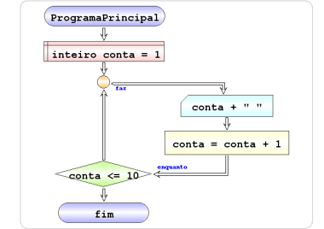Faz enquanto

inicio ProgramaPrincipal

definir inteiro conta = 1

faz

escrever conta + " "

executar conta = conta + 1

enquanto conta <= 10

fim ProgramaPrincipal